ЗАКЛАД ДОШКІЛЬНОЇ ОСВІТИ (ЯСЛА-САДОК)

№1 «ДЗВІНОЧОК»
САРНЕНСЬКОЇ МІСЬКОЇ РАДИ

Розвивальні іграшки
Консультація для батьків

Підготувала вихователь :
Олішевко С.М.

2021 рік

Купувати іграшки для коханого чада - заняття не тільки приємне, але й надзвичайно відповідальне. Адже сьогодні дитячі іграшки - це не просто розвага, але і навчання, розвиток, навіть в деякому роді виховання. Правильно вибрана іграшка допоможе малюкові прогресувати, розвивати зір, слух, нюх і навіть логіку та розумові здібності!
При покупці, перш за все, необхідно враховувати вік дитини. Перші іграшки повинні бути яскравими, різними за формою і за розміром. Бажано, щоб переважали жовтий і червоний кольори, саме їх дитина може розрізняти практично з самого народження.
Для початку - кілька слів про те, які іграшки повинні бути в кожній оселі, де росте дитина, і чому:
- Лялька - іграшка, яка ніколи не втратить своєї актуальності. Граючи з лялькою, дитина проговорює все, що відбувається в її житті, і це дуже важливо, тому що не можна розвинути мову дитини тільки на картинках і віршиках. До того ж, маніпуляції з ляльками добре розвивають дрібну моторику.
- Мозаїка (пазли) має незамінний розвиваючий і діагностичний ефект. Чим точніше дитина навчиться робити композиції за зразком, тим менше помилок у неї буде під час писання.
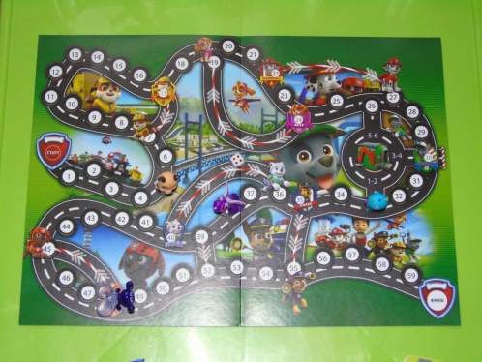
- Дуже корисні настільні ігри, де потрібно робити ходи, прослухати і виконати завдання. Вже 3-річний малюк прагне виконувати завдання і вступає в певний договір або угоду з партнерами по грі.

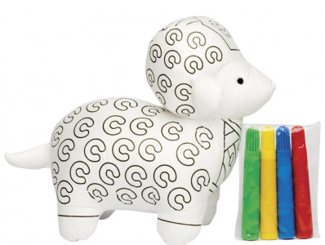
- Іграшки-розмальовки з'явилися у продажу не так давно. Це м'які іграшки з приємного на дотик матеріалу, які розфарбовують спеціальними фломастерами. Розфарбовану іграшку легко помити, і вона знову готова до дитячої творчості. Якщо в процесі малювання проговорювати з дитиною, яким кольором вона розфарбовує спинку, носик, вушка, то можна поєднати два види вправ: в малюванні і в розвитку мови.
- М'яч - один з найважливіших атрибутів спортивних занять і незамінний при мовних іграх типу "Їстівне - не їстівне", формуючи навички мовного спілкування. Для мовних ігор добре підходять м'ячики не гладкі, а, наприклад, кошлаті, горбисті, які не викочуються і не випадають, і, крім того, вони мають масажний ефект.
- Кубики - іграшка "на всі часи", важко перелічити всі її розвиваючі можливості. Купуючи кубики, важливо враховувати рівень складності завдання, яке вони пропонують вирішити. Дитина до трьох років здатна скласти просту картинку (один предмет) з чотирьох кубиків. П'ятирічна може збирати жанрову картинку з декількома зображеними предметами або героями казок з дев'яти і дванадцяти штук.
- Для розвитку фонематичного слуху, звукового сприйняття та аналізу в дитини повинні бути і музичні іграшки (не менше п'яти штук).
До хороших розвиваючих іграшок для 3-х річних дітей відноситься:
1. Сортери.
2. Іграшки з магнітами - наприклад, ловля рибок, коли дитина повинна піднести магніт, що знаходиться на кінці "вудки", до певного предмету або зображенні.
3. Іграшки у вигляді побутових предметів - дитина спочатку спостерігає за батьками, як вони користуються певним предметом, а потім цей досвід переносить в гру, додаючи щось нове і цікаве для себе. Таким чином дитина вчиться грати, стає самостійною і пізнає світ навколо себе.
4. Конструктори, які в ідеалі повинні бути декількох типів:
- з пластиковими деталями (Lego);
- дерев'яний, нескріплюючийся конструктор з основних геометричних форм;
- м'який, де потрібно шнурочками "зшивати" складові.
-бізіборди.
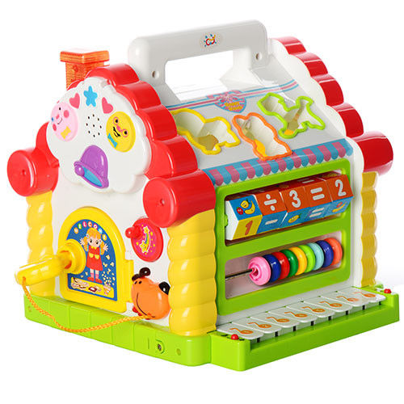
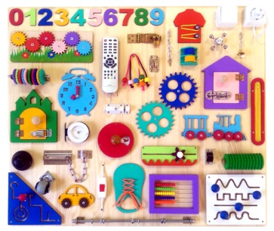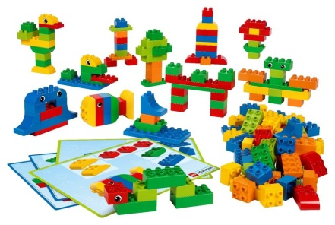

У процесі гри розвиваються дрібна моторика, увага, зосередженість, координація рухів рук і очей.
Ну і на останок. Не забувайте, що безпека - найважливіший критерій при виборі іграшки. Перш за все це означає використання безпечного матеріалу, міцність і гігієнічність виробу, тобто можливість його мити і прати. Тому іграшки краще купувати в спеціалізованих магазинах, в яких можна спитати відповідні сертифікати.

10 найважливіших іграшок для дітей від 2 років
Вгадати ставлення дитини до тієї або іншої нової іграшки буває складно. У різному віці дитині подобаються певні іграшки.
От дитина втрачала голову від пожежних машин, а через місяць для неї немає нічого кращого за пістолет і конструктор.
Як же догодити дитині? Як вибрати з усього розмаїття саме ту іграшку, яка не лише зробить дитину найщасливішою на землі, а розвиватиме її та вчитиме? Прислухайся до наших порад, можливо, вони допоможуть тобі зробити дуже нелегкий вибір.
1. Книжки – це найкорисніші іграшки для дітей. І часто вони – найулюбленіші. Книжки допомагають дитині навчитися фантазувати без допомоги іграшок, розвивають абстрактне мислення. Крім того, читаючи книжки дитині, ти розвиваєш її словниковий запас і зв'язне мовлення.
2. Лялька або ведмедик. "Одушевлені" іграшки просто необхідні дитині. Навіть хлопчикам треба гратися ляльками, адже саме це, за словами психологів, допоможе їм легше адаптуватися до суспільства.
Ляльок і звіряток треба використовувати для відпрацьовування побутових навичок: висаджування на горщик, вдягання-роздягання, годування.
Граючись з "одушевленими" іграшками, малюк розвиває свою уяву та навчається спілкуватися.
3. Розвиваючі. Купуй розвиваючі іграшки трохи заздалегідь і періодично пропонуй їх дитині. Якщо вона не грається, відклади іграшку на якийсь час і запропонуй пізніше.
4. Конструктор. Більш корисної іграшки, ніж конструктор, не існує. Конструктори розвивають тривимірне мислення, фантазію, дрібну моторику, почуття симетрії, математичні навички й естетичне сприйняття світу.
5. Набір для рольової гри. Рольові ігри допомагають дітям усвідомити своє місце в суспільстві. Тож неодмінно купи те, що дозволить дитині почуватись дорослою: посуд, праску, іграшковий телефон, набір інструментів, інструменти для лікаря.
6. Маленькі іграшки. Ці іграшки необхідні для розвитку дрібної моторики. Намистинки, гайки, шурупи, ґудзики, іграшки з "кіндера" – корисні, але небезпечні для маленької дитини. Стеж, щоб дитина не проковтнула їх або не засунула в дихальні шляхи.
7. Іграшка на радіокеровані потрібна дитині хоч би одна. По-перше, такою іграшкою малюк гратиметься довго – до 8 років щонайменше. По-друге, від неї він буде в захваті, крім того, це перше знайомство з технікою.
З такою іграшкою легко навчити дитину розрізняти право і ліво, верх і низ, швидше та повільніше. Літаючі іграшки на пульті розвивають просторове мислення малюка.
8. Фарби, олівці, глина або пластилін. Ці іграшки розвивають моторику, фантазію, абстрактне мислення. Малюк повинен малювати – це прекрасна психологічна розрядка та відмінне розвиваюче заняття.
9. Воєнні іграшки. Не всі батьки купують малюкам зброю, солдатиків, танки тощо. Батьки вважають, що ігри у війну зроблять дитину агресивною. Однак психологи стверджують, що внутрішня агресія, яка є в кожній людині, повинна мати вихід.
І воєнні ігри прекрасно для цього підходять. Якщо дитині не купувати пістолетів, вона їх зробить із палиці чи власного пальця.
10. Іграшки для вулиці. Совочки, формочки для піску, вантажівки, відра, лопата для снігу, санки, м'яч, крейда – це необхідні іграшки для дитини, це запорука тривалої і захоплюючої прогулянки. І тут вже користь і для здоров'я, і для розвитку очевидна.

